**MANUAL DE USUARIO DEL CONSULTORIO HOSPITAL:**

-La página comienza con un título "Consultorio Hospital" y luego muestra tres cuadros de cada entidad, con su respectiva imagen representativa y un enlace a una página específica.

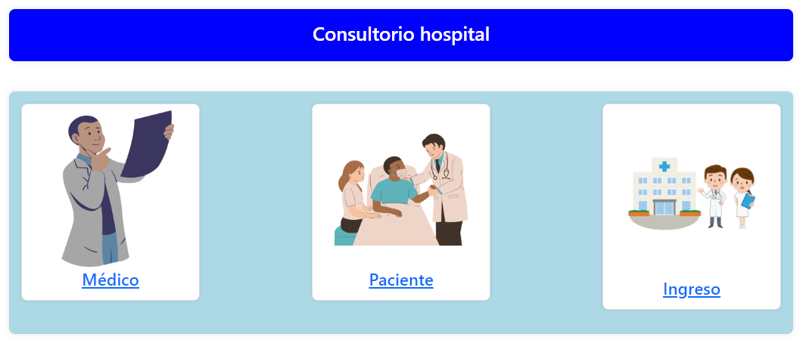

**-Entidad de Médico:** El cuadro contiene una imagen representativa y un título que al momento de darle clic se mostrará la tabla donde debemos de llenar los campos para realizar el registro de médico.

Los campos son:

*Tipo de identificación: Donde encontramos el registro civil, tarjeta de identidad, cédula de ciudanía y cédula de extranjería.

*Número de documento.

*Primer nombre.

*Segundo nombre que es opcional.

*Primer apellido.

*Segundo apellido que es opcional.

*Número de celular.

*Correo electrónico.

*Estado: Ya sea habilitado o deshabilitado.

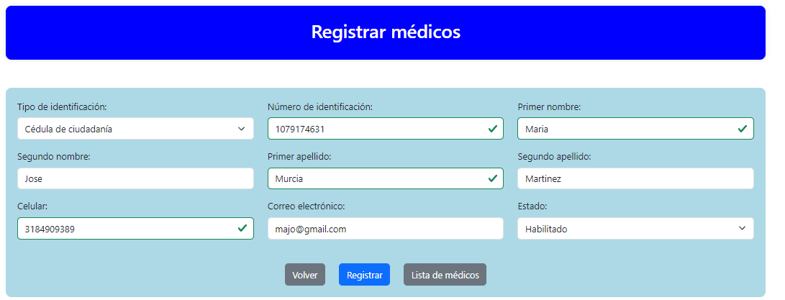

Ya llenados los campos correctamente se presiona el botón de registrar:

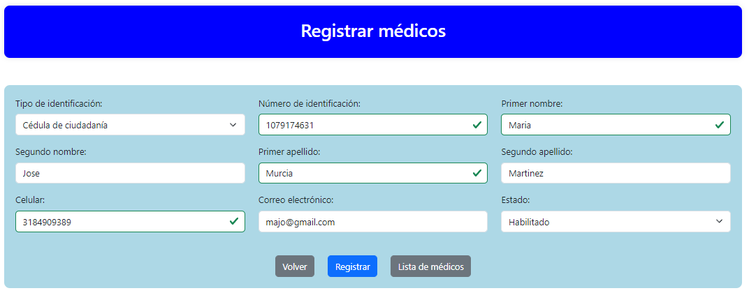

Después de presionar el botón se mostrará un mensaje que fue correcto su registro, para salir de este mensaje, debemos presionar el botón que dice OK:

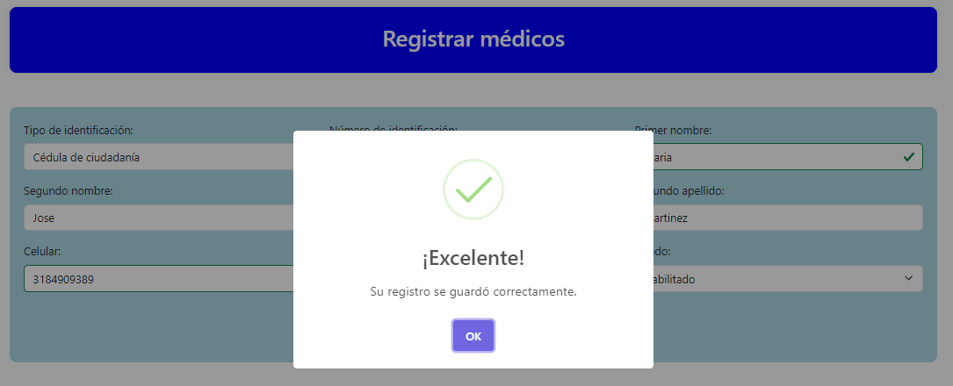

Ya saliendo del mensaje, deben de darle clic en el botón de lista de médicos:



Después de presionar el botón se mostrará la lista de médicos:

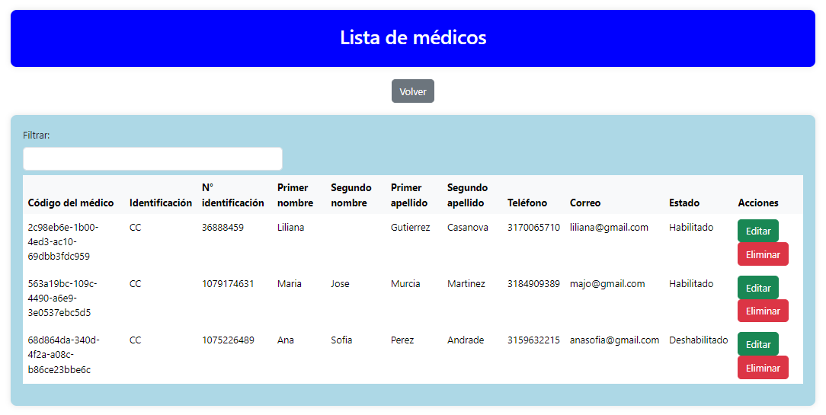

En cada fila aparecerá el botón de editar y eliminar a lo que presionemos el botón editar nos dejará cambiar lo que queramos y si presionamos el botón eliminar nos elimina la fila.

En este ejemplo editamos el segundo nombre en el cual lo borramos para guardar los cambios presionamos el botón modificar.

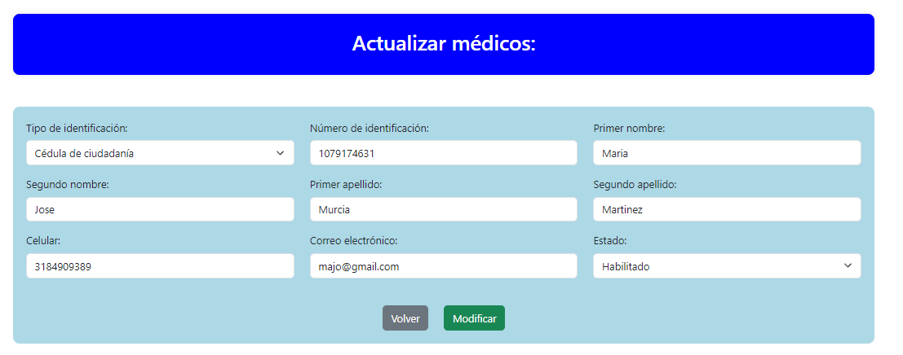

A lo que presionamos el botón modificar nos actualiza la tabla:

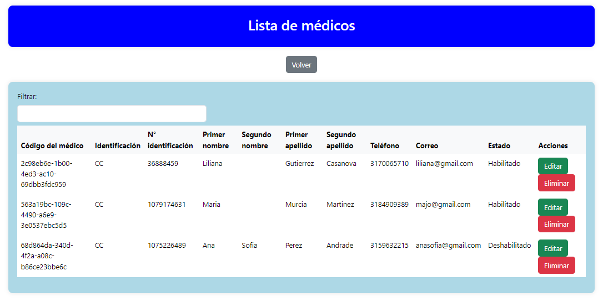

Si presionamos el botón eliminar nos borra la fila:

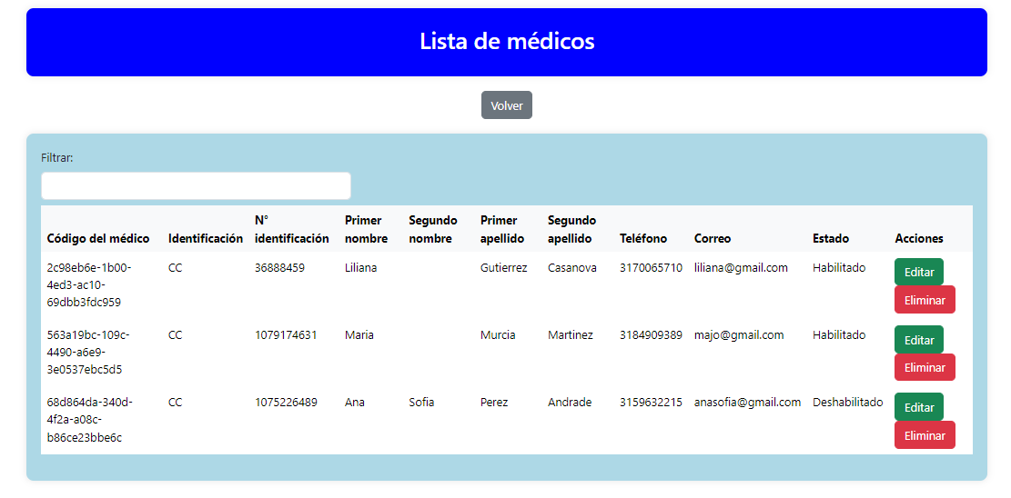

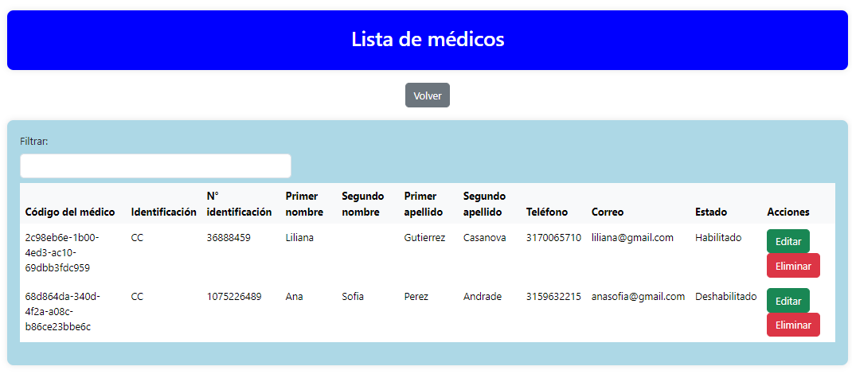

Teniendo registrado varios médicos observaremos la opción de filtrar:

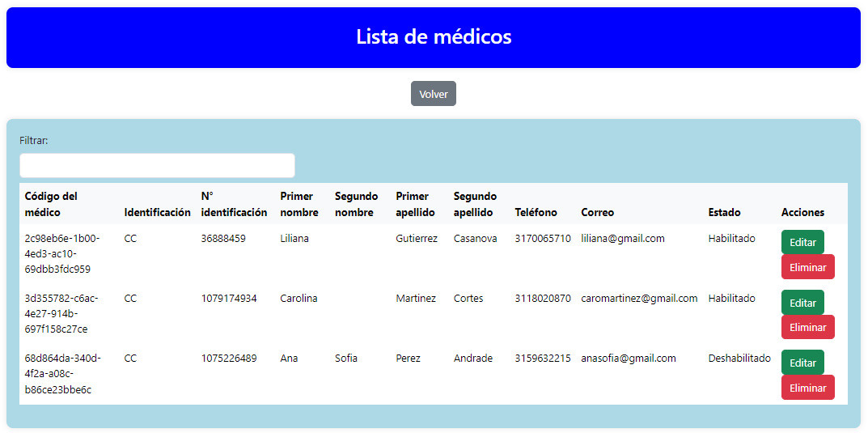

En la opción de filtrar digitamos el número de cédula de ciudadanía número 1079174934 y damos clic por fuera y nos busca la que digitamos:

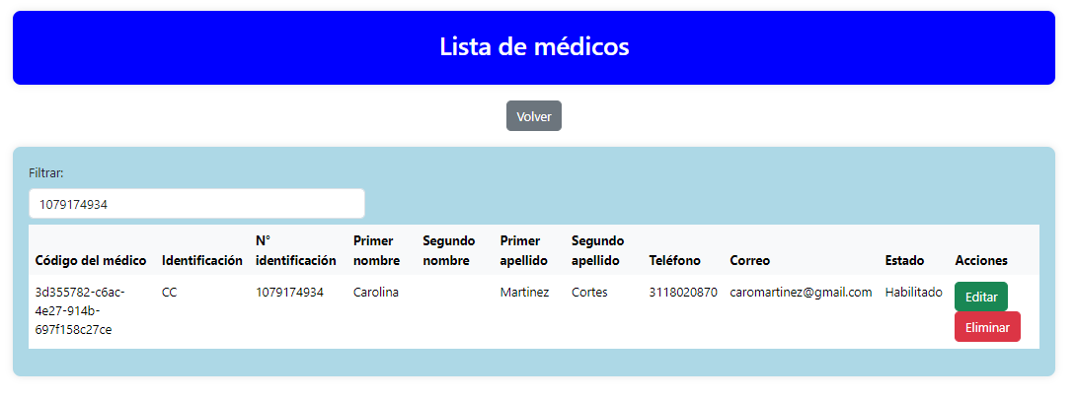

Lo mismo si buscamos por:

-Primer nombre:

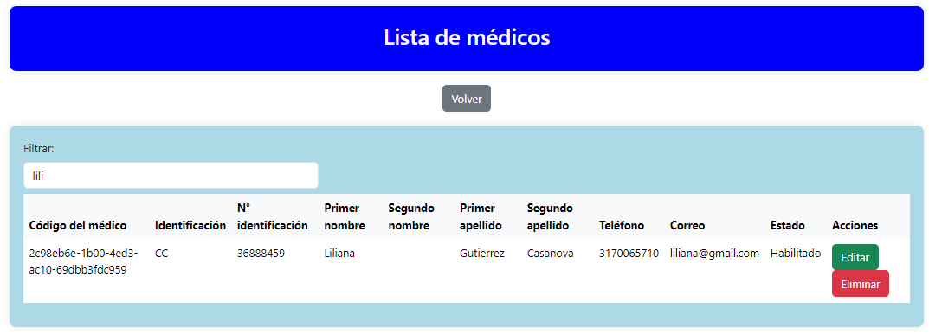

-Segundo nombre:

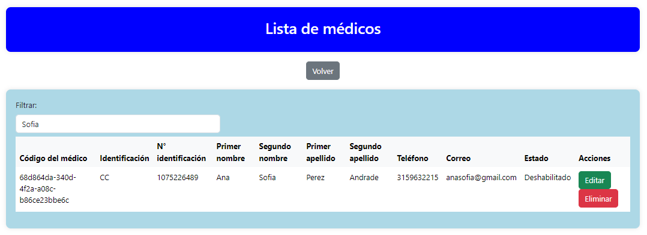

-Primer apellido:

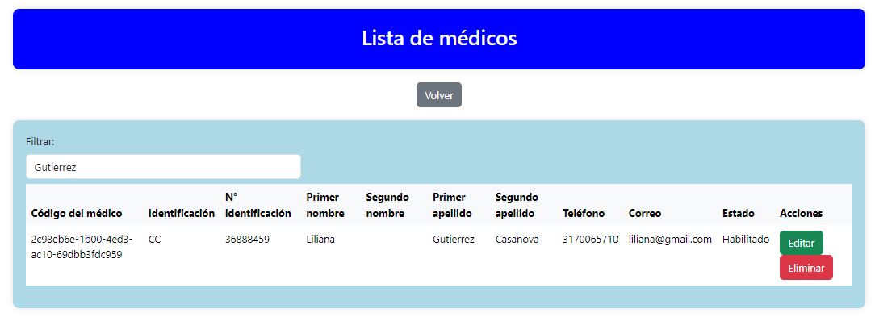

-Segundo apellido:

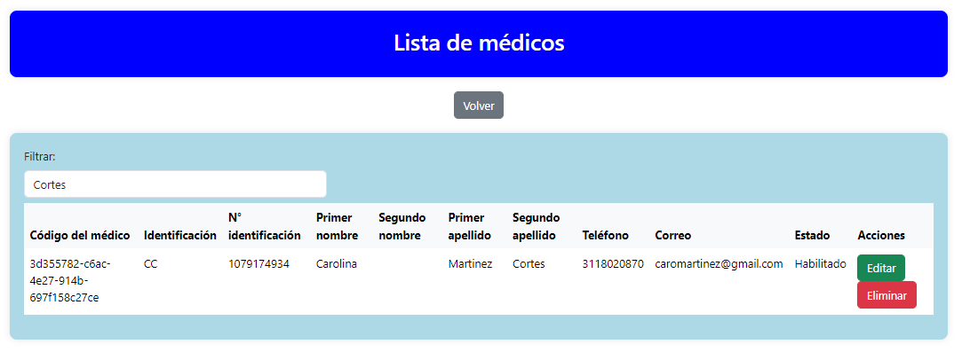

-Teléfono:

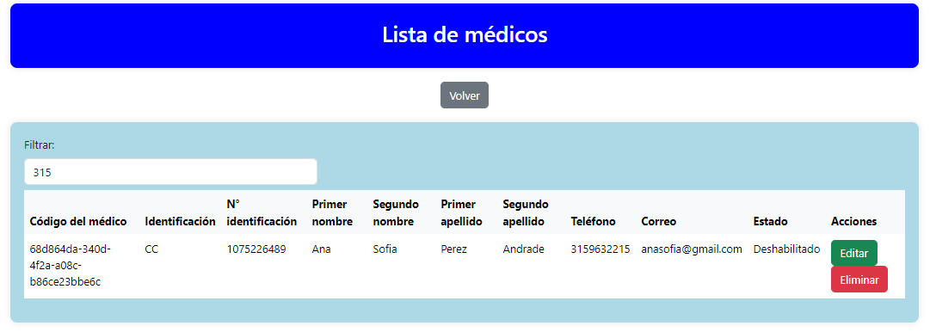

-Correo electrónico:

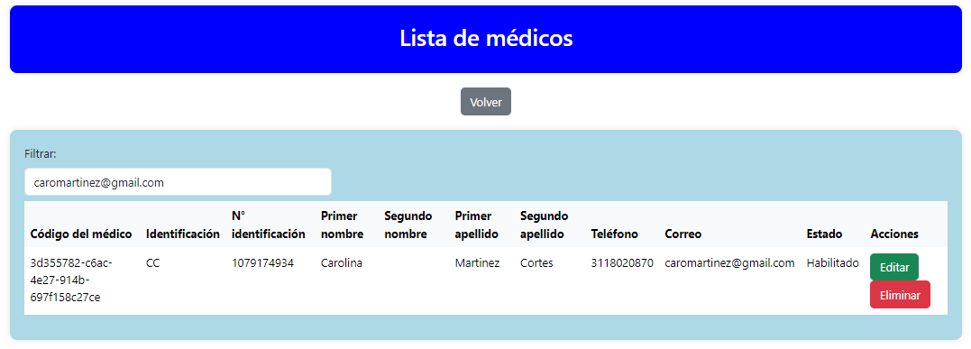

-Por estado solo nos busca por deshabilitados:  
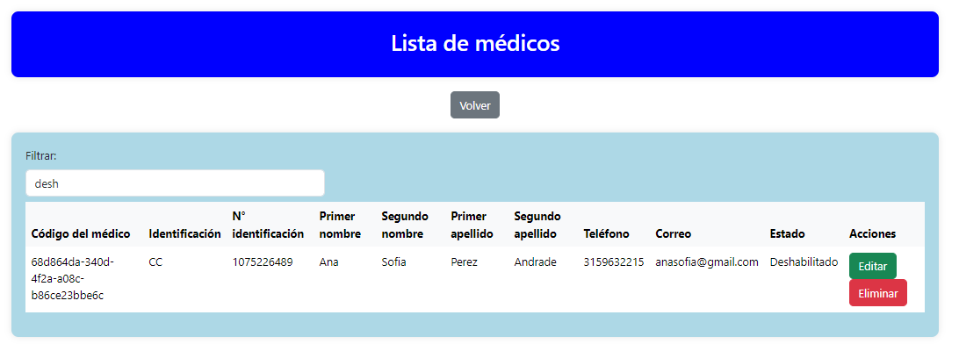

**-Entidad de Pacientes:** El cuadro contiene una imagen representativa y un título que al momento de darle clic se mostrará la tabla donde debemos de llenar los campos para realizar el registro de pacientes.

Los campos son:

*Tipo de identificación: Donde encontramos el registro civil, tarjeta de identidad, cédula de ciudanía y cédula de extranjería.

*Número de documento.

*Primer nombre.

*Segundo nombre que es opcional.

*Primer apellido.

*Segundo apellido que es opcional.

*Número de celular.

*Correo electrónico.

*Nombre de persona de contacto.

*Celular de persona de contacto.

*Estado: Ya sea habilitado o deshabilitado.

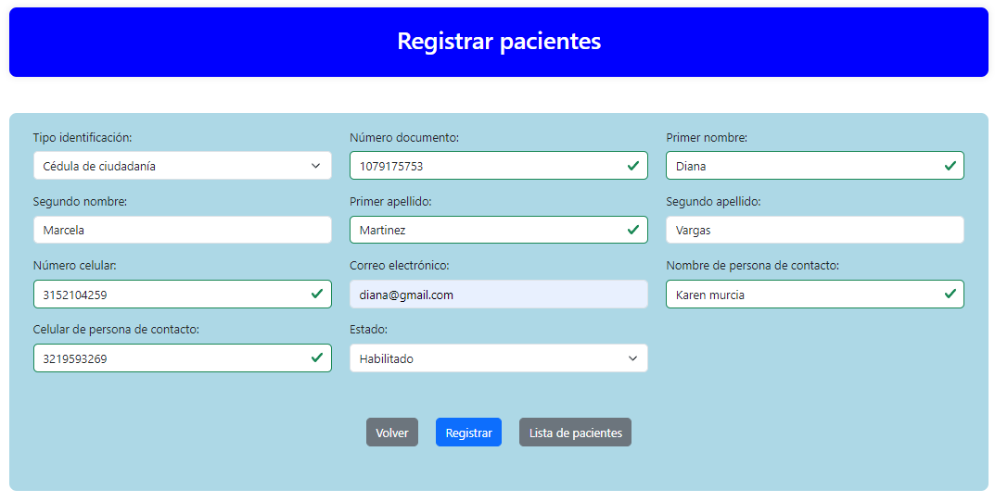

Ya llenados los campos correctamente se presiona el botón de registrar:



Después de presionar el botón se mostrará un mensaje que fue correcto su registro, para salir de este mensaje se debe presionar el botón que dice OK:

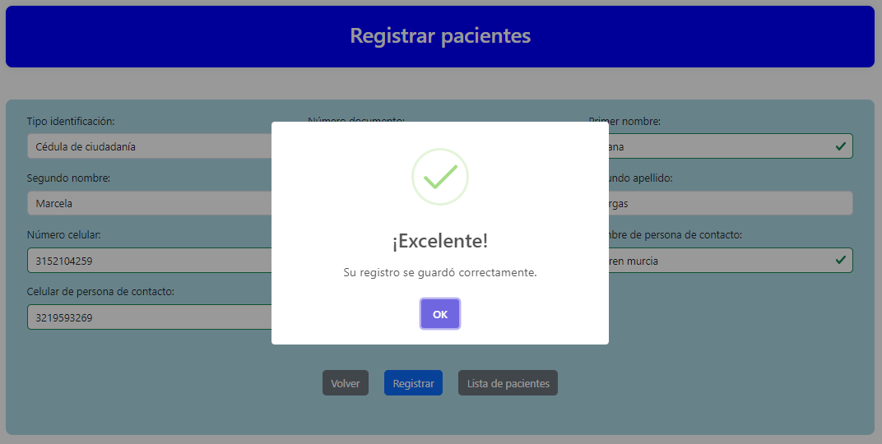

Ya saliendo del mensaje, debemos de darle clic en el botón de lista de pacientes:



Después de presionar el botón se mostrará la lista de pacientes:

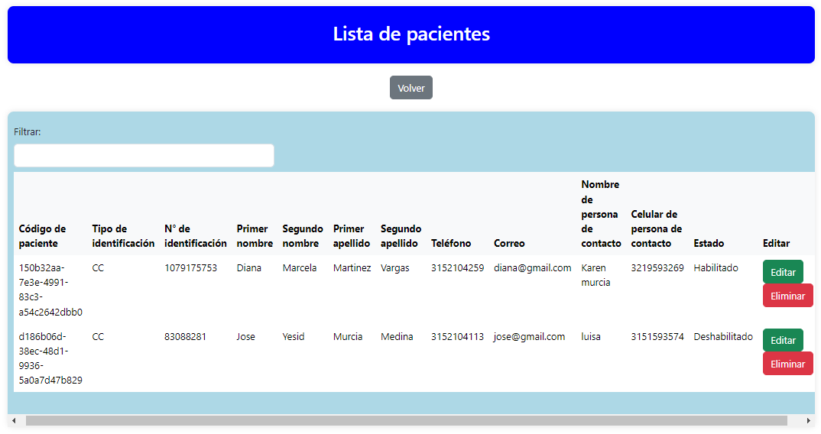

En cada fila aparecerá el botón de editar y eliminar a lo que presionemos el botón editar nos dejará cambiar lo que queramos y si presionamos el botón eliminar nos elimina la fila.

En este ejemplo editamos el segundo nombre que tenemos marcela en el cual lo cambiamos por patricia para guardar los cambios presionamos el botón modificar.

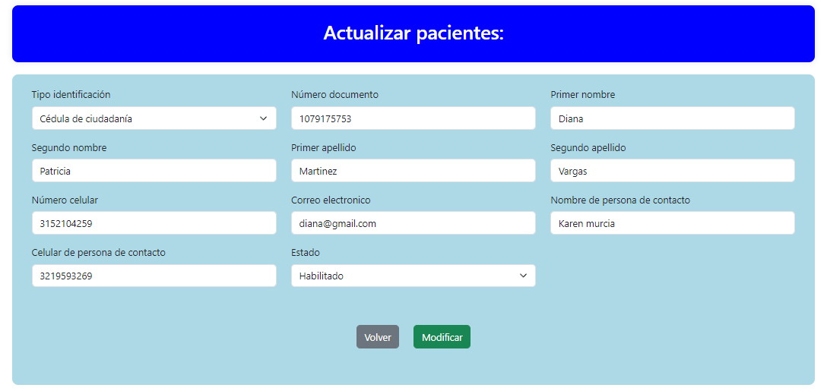

A lo que presionamos el botón modificar nos actualiza la tabla:

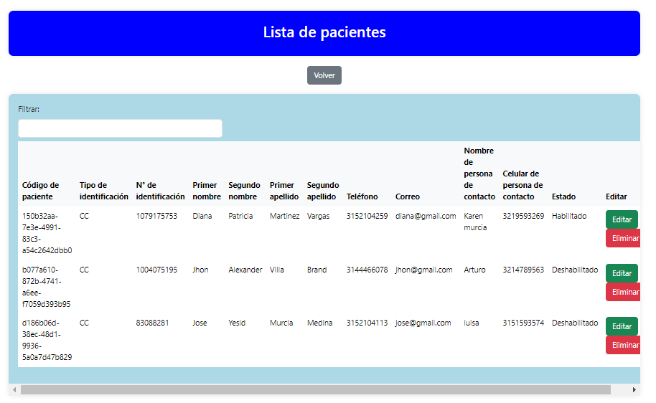

Si presionamos el botón eliminar nos borra la fila:



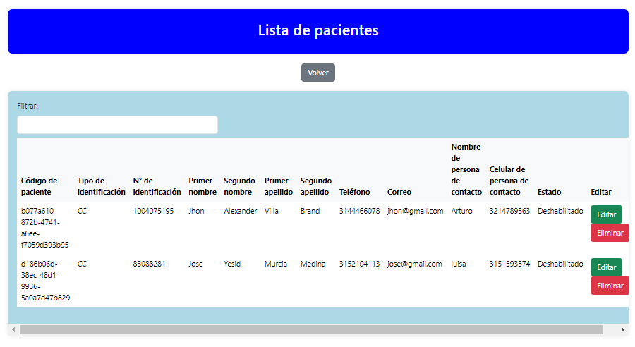

Teniendo registrados varios pacientes observaremos la opción filtrar:

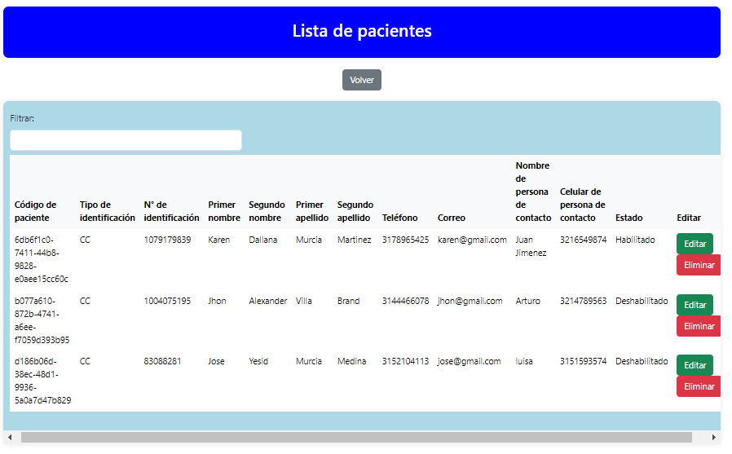

En la opción de filtrar digitamos el número de cédula de ciudadanía número 1004075195 y damos clic por fuera y nos busca la que digitamos:

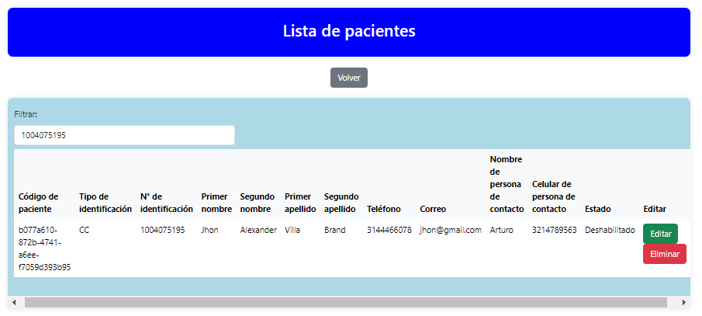

Lo mismo si buscamos por:

-Primer nombre:

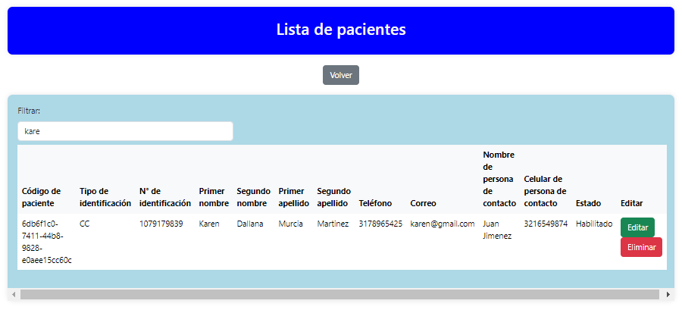

-Segundo nombre:

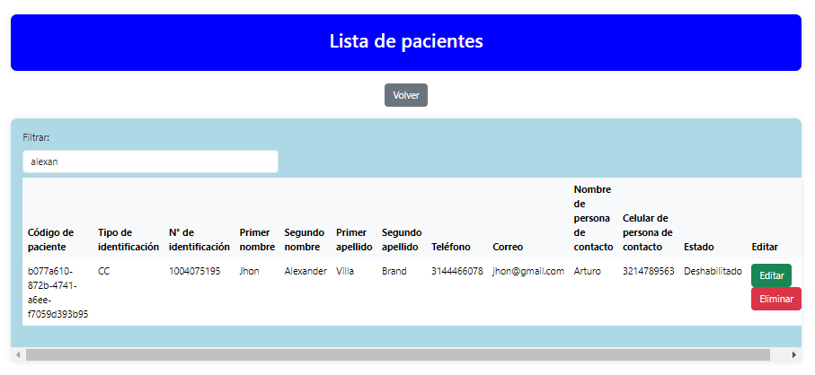

-Primer apellido:

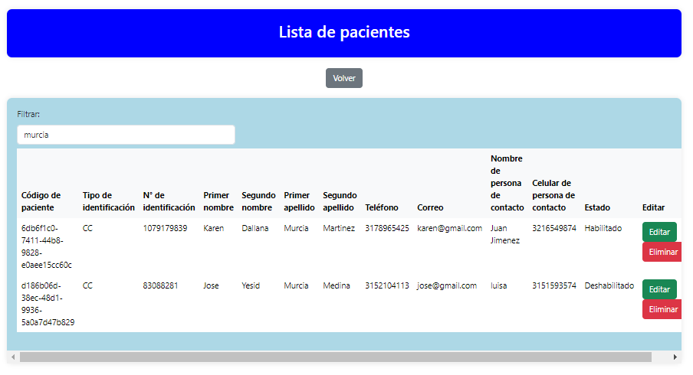

-Segundo apellido:

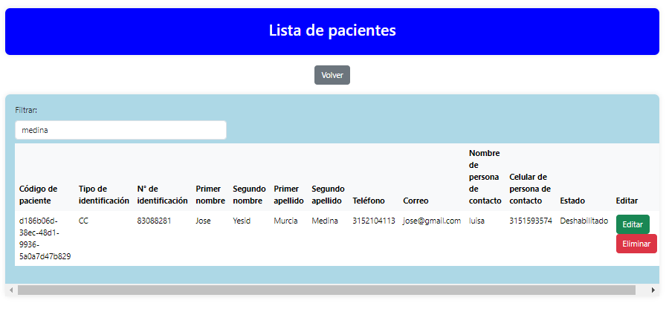

-Teléfono:

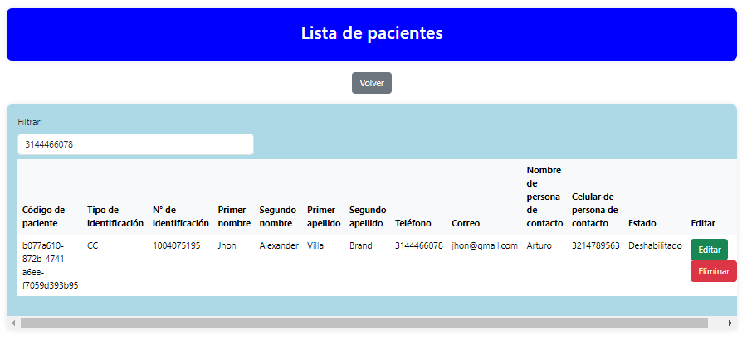

-Correo electrónico:

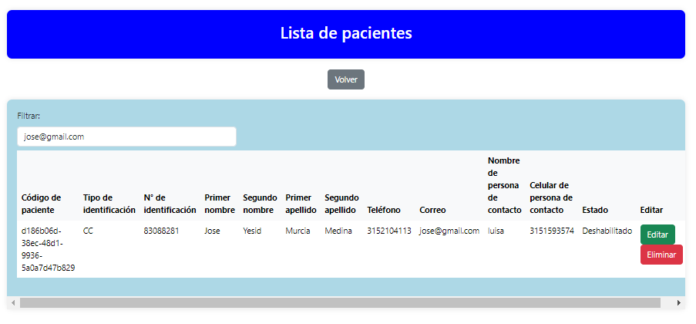

-Nombre de persona de contacto:

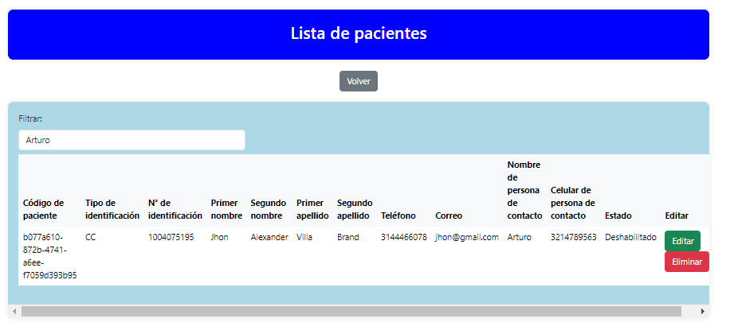

-Celular de persona de contacto:

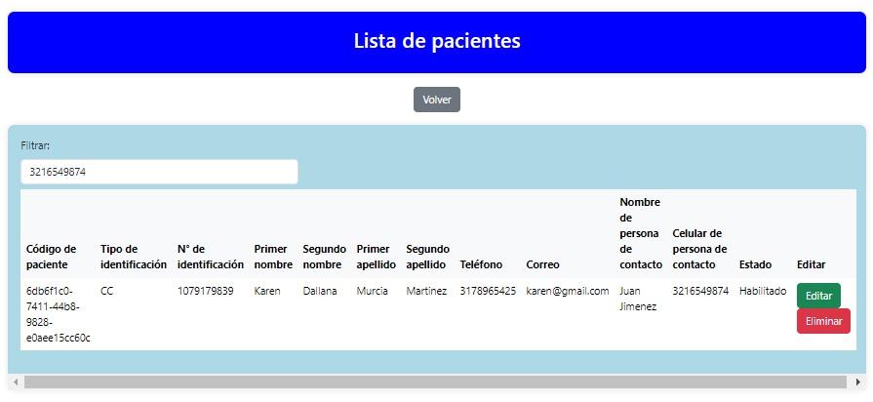

-Por estado solo nos busca por deshabilitados: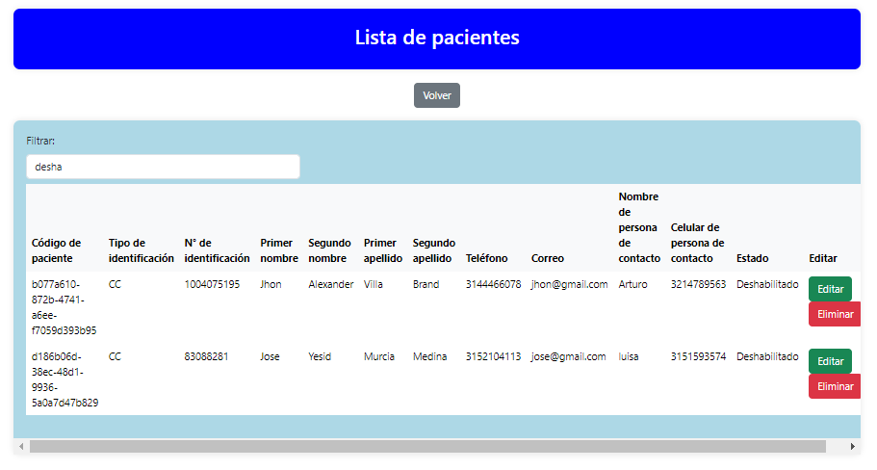

**-Entidad ingreso:** El cuadro contiene una imagen representativa y un título que al momento de darle clic se mostrará la tabla donde debemos de llenar los campos para realizar el registro de pacientes.

Los campos son:

*Habitación.

*Cama.

*Seleccionamos un paciente.

*Seleccionamos un médico.

*Colocamos la fecha de ingreso.

*Colocamos la fecha de salida.

*Seleccionamos el estado ya sea habilitado o deshabilitado.

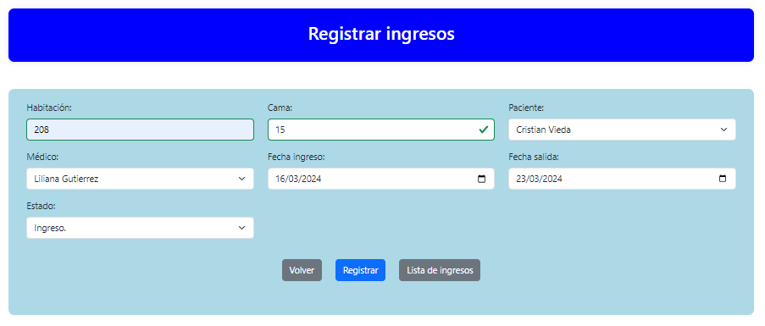

Ya llenados los campos correctamente se presiona el botón de registrar:



Después de presionar el botón se mostrará un mensaje que fue correcto su registro, para salir de este mensaje se debe presionar el botón que dice OK:

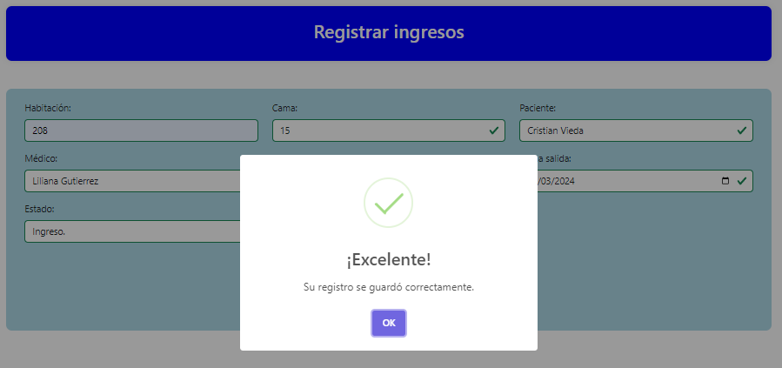

Ya saliendo del mensaje, debemos de darle clic en el botón de lista de ingresos:

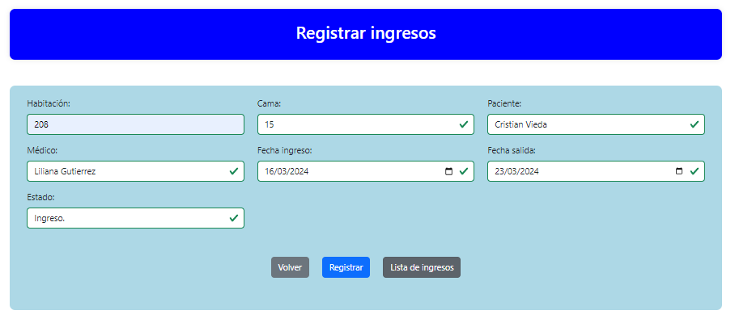

Después de presionar el botón se mostrará la lista de ingresos:

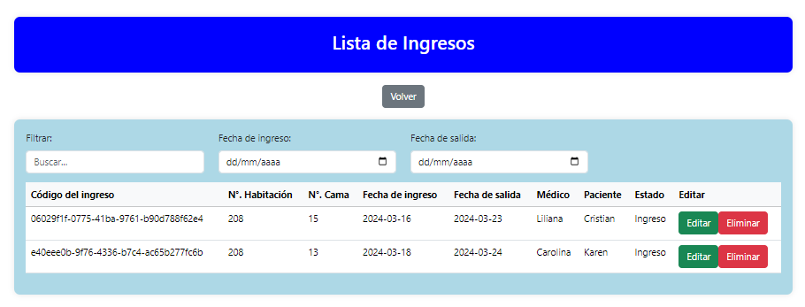

En cada fila aparecerá el botón de editar y eliminar a lo que presionemos el botón editar nos dejará cambiar el número de la habitación, la cama, la fecha de ingreso, la fecha de salida, el médico y el estado y si presionamos el botón eliminar nos elimina la fila.

En este ejemplo editamos el número de la cama que tenemos el número 15 en el cual lo cambiamos por el número 29 para guardar los cambios presionamos el botón modificar.

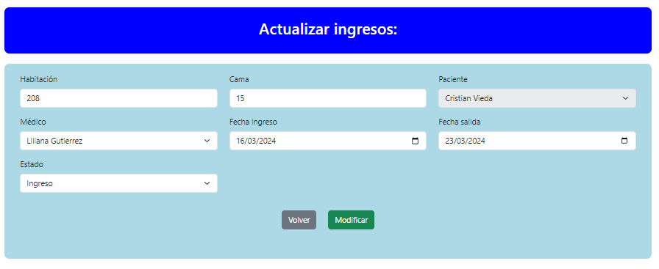

A lo que presionamos el botón modificar nos actualiza la tabla:

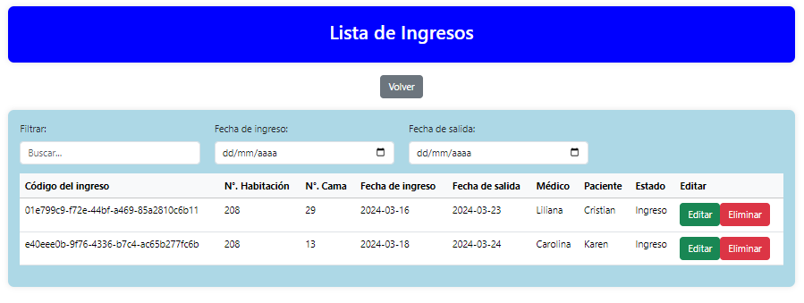

Si presionamos el botón eliminar nos borra la fila:

